INDICAÇÃO Nº 082/2016

INDICO A VISITA DOS AGENTES DE SAÚDE NAS RESIDÊNCIAS, ASSIM COMO A LIMPEZA DAS BOCAS DE LOBO (BUEIROS), DAS RUAS E DOS TERRENOS BALDIOS NOS BAIRROS RECANTO DOS PASSAROS E PARK DAS ARARAS.

MARILDA SAVI – PSD, Vereadora com assento nesta Casa de Leis, em conformidade com o Artigo 115 do Regimento Interno, requer à Mesa que este Expediente seja enviado ao Excelentíssimo Senhor Dilceu Rossato, Prefeito Municipal, ao Senhor Émerson Aparecido de Faria, Secretário Municipal de Obras e Serviços Públicos e à Senhora Ivana Mara Mattos Mello, Secretária Municipal de Saúde e Saneamento, versando sobre a visita dos agentes de saúde nas residências, assim como a limpeza das bocas de lobo (bueiros), das ruas e dos terrenos baldios localizados nos bairros Recanto dos Pássaros e Park das Araras.

JUSTIFICATIVA

Considerando que a Lei 2.524, de 30 de Setembro de 2015, trata em específico do controle e combate a Dengue, Febre Amarela, Febre Chikungunya e a Zika, onde responsabiliza ao Município e aos responsáveis pelo estabelecimentos público e privados em geral, onde competem adotar as medidas necessárias à manutenção de suas propriedades, sem acumulo de lixo, materiais inservíveis, limpeza de calhas e outros locais que possam contribuir para o desenvolvimento de larvas de mosquitos, evitando condições que propiciem a instalação e a proliferação dos vetores causados dessas doenças;

Considerando que segundo levantamentos realizados, ficou constatado que os bairros em tela estão com índices elevados de pessoas que contraíram o vírus da dengue (Chikungunya e a Zika), nesse ano de 2016, o que leva a crer que algo não esta normal nesses bairros;

Considerando que com essa exigência, os moradores do bairro Recanto dos Pássaros e do Bairro Park das Araras, estão se empenhando na limpeza dos quintais, casas, etc., e acabaram acumulando grande quantidade de entulhos, restos de construções, lixos, etc. em frente suas casas, com objetivo ajudar no combate ao mosquito transmissor dessas doenças.

Considerando que a nossa região vem passando por fortes chuvas, haja vista que estamos enfrentando o período das águas em nossa região, e com isso os terrenos baldios estão tomados de matos, e alguns desses terrenos não são cuidados pelos proprietários, solicitando assim a intervenção do poder público em sua manutenção (limpeza);

Considerando ser uma solicitação dos moradores dos bairros em questão, isso porque estão passando por grandes dificuldades, no que tange a limpeza dos lixos acumulados em frente as suas casas, assim como o escoamento das águas da chuva nas bocas de lobo (bueiro), haja vista que algumas encontram cheias de terra, lixo, etc., por causa dos lixos que foram carregados com as fortes chuvas;

Considerando que diante desses problemas, esta ocorrendo o acumulo de águas em dezenas de pontos, ajudando na proliferação do mosquito causador das doenças que afrontam o mundo;

Considerando que foram encontrados diversos focos dessas doenças no interior do CTG, por estar localizado ao lado dos bairros mencionados, indico a vistoria do mesmo pelos agentes de saúde, e demais providencias que seja necessária para o combate dos mesmos;

Considerando que esta indicação é uma exigência dos morados dos bairros em questão, vem à presença de Vossas Excelências indicar com as devidas urgências o pedido em tela.

Diante do exposto, recomendo ao Poder Executivo Municipal para que seja realizada a visita dos agentes de saúde nas residências, assim como a limpeza das bocas de lobo (bueiros), ruas e dos terrenos baldios localizados nos bairros Recanto dos Pássaros e Park das Araras (fotos anexas).

Câmara Municipal de Sorriso, Estado do Mato Grosso, em 26 de fevereiro de 2016.

MARILDA SAVI
Vereadora PSD

ANEXO
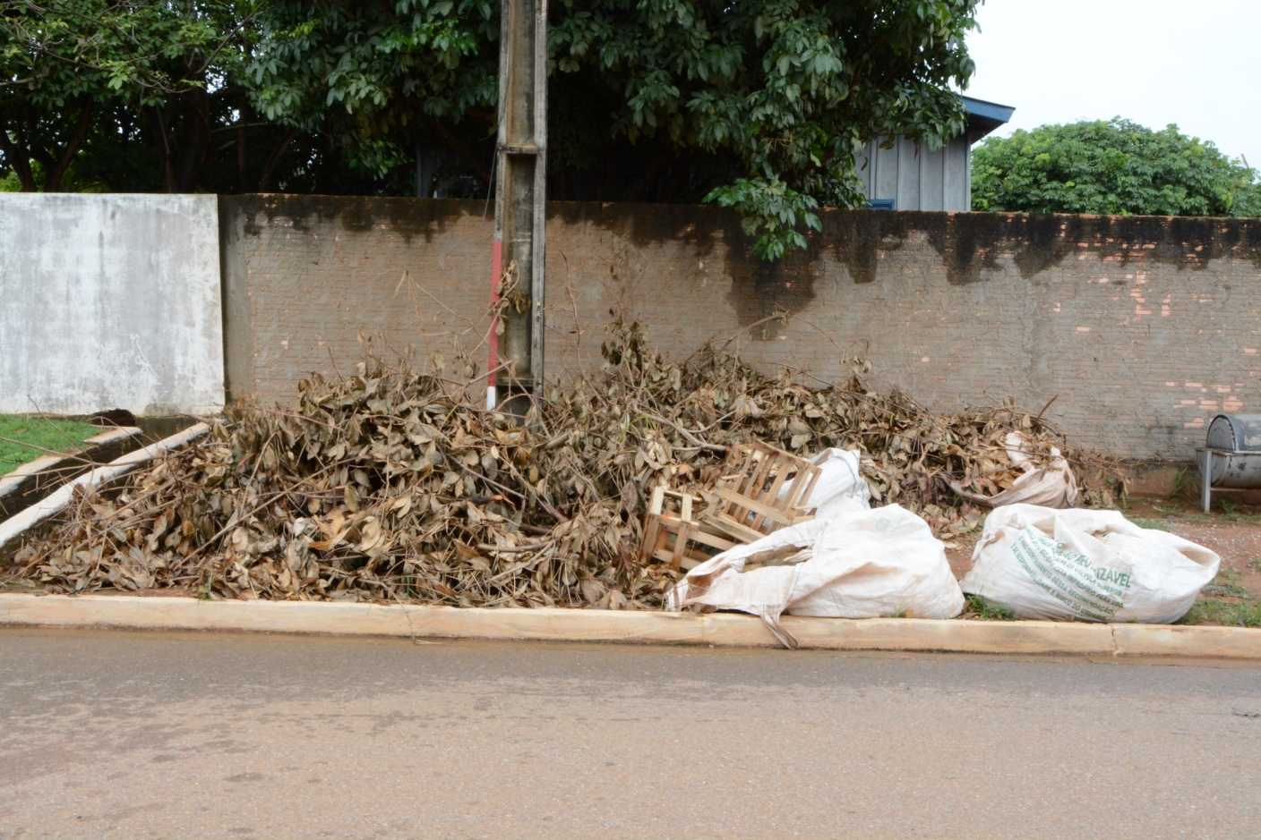 | 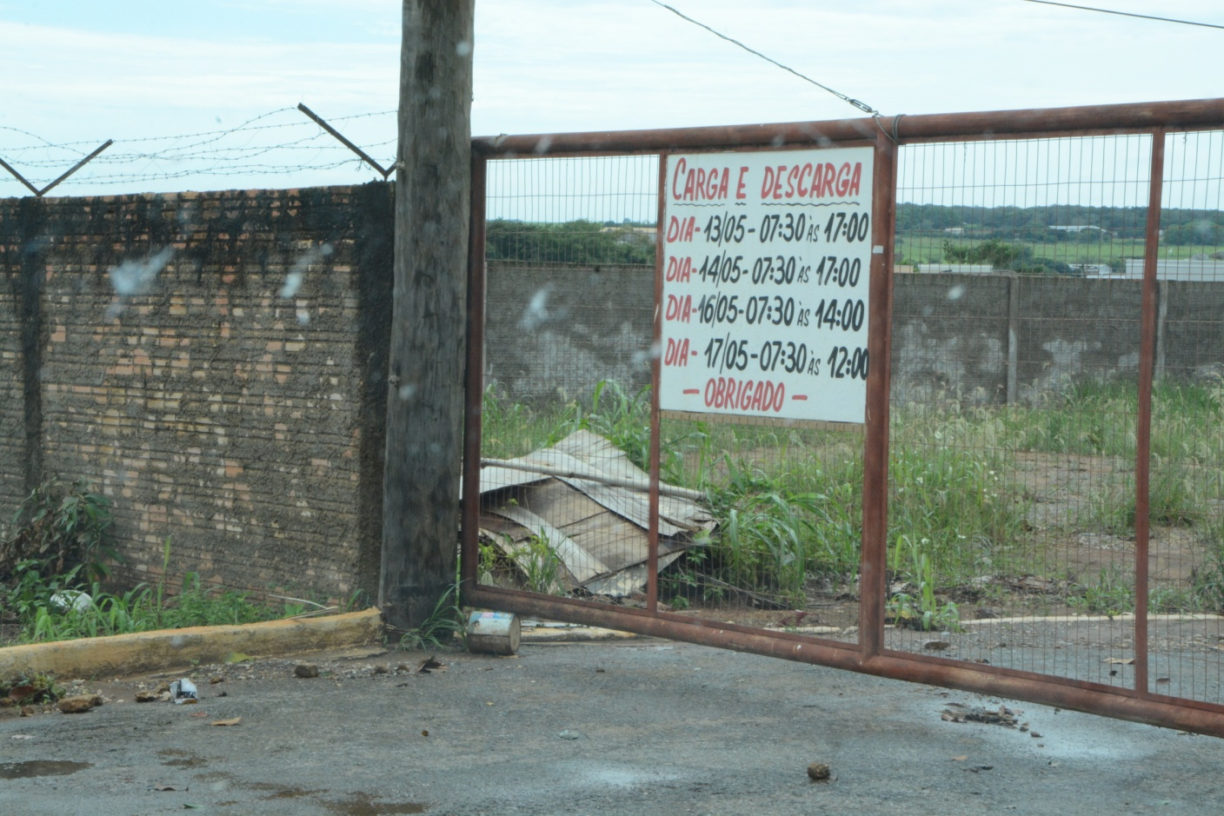
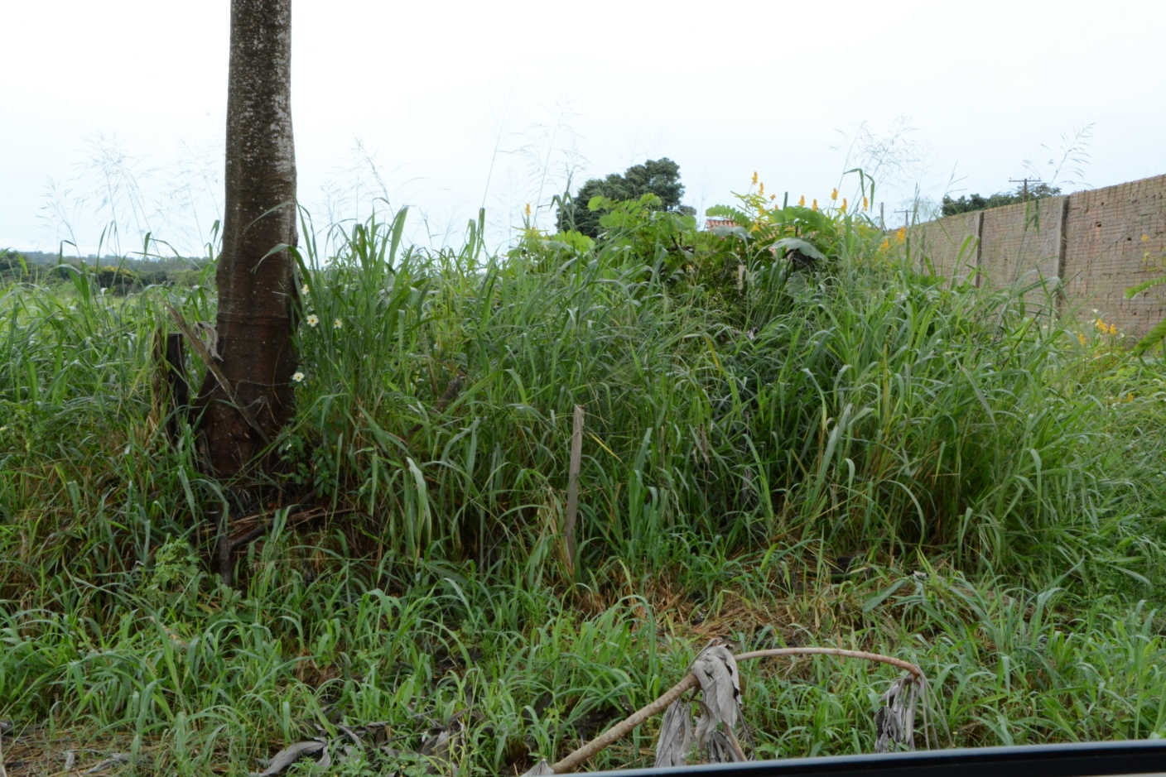 | 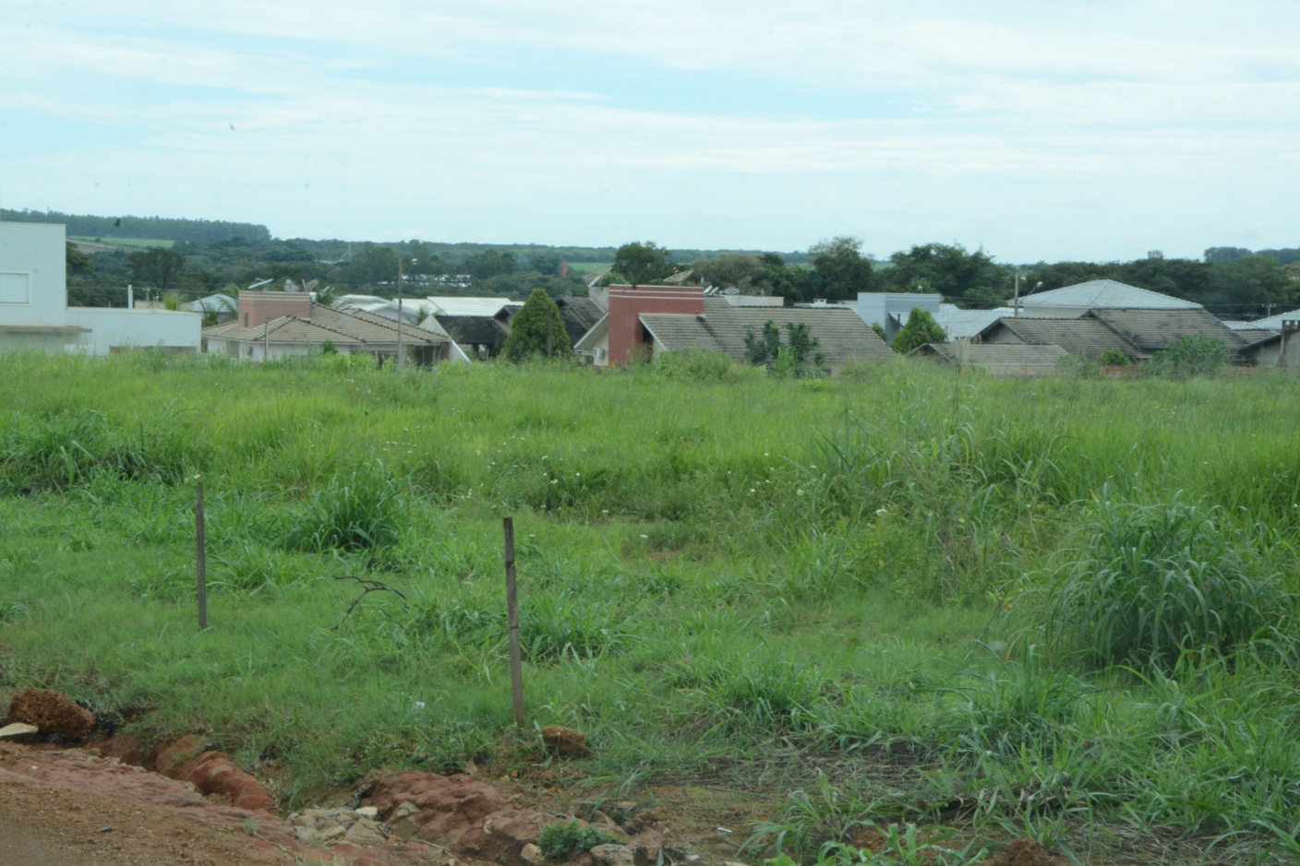
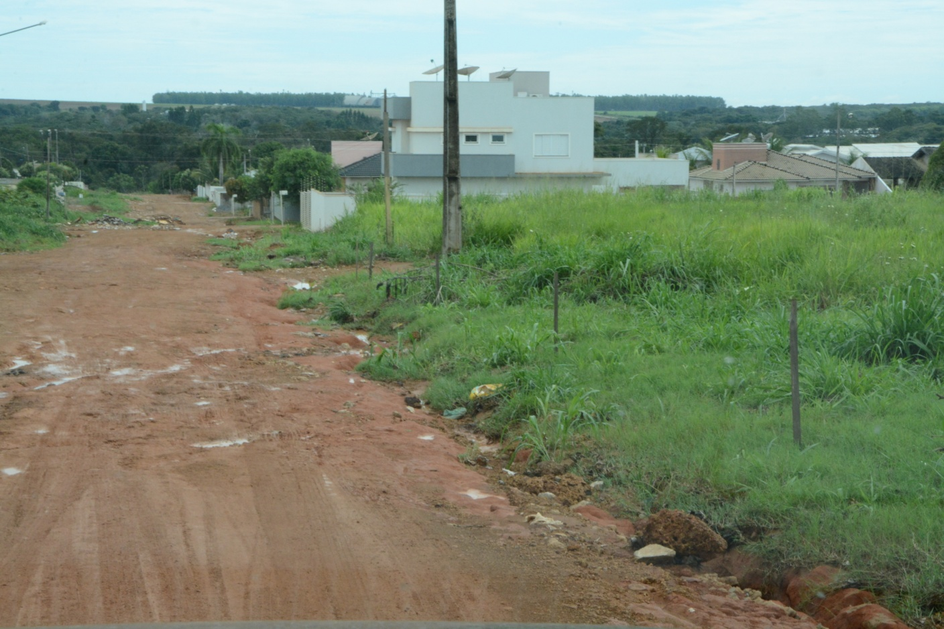 | 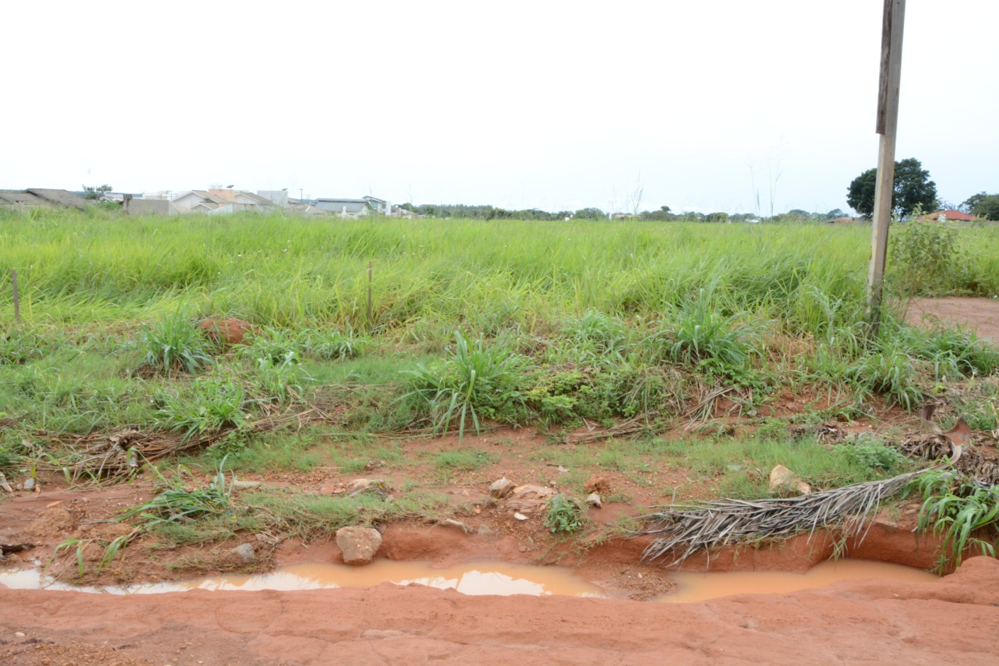

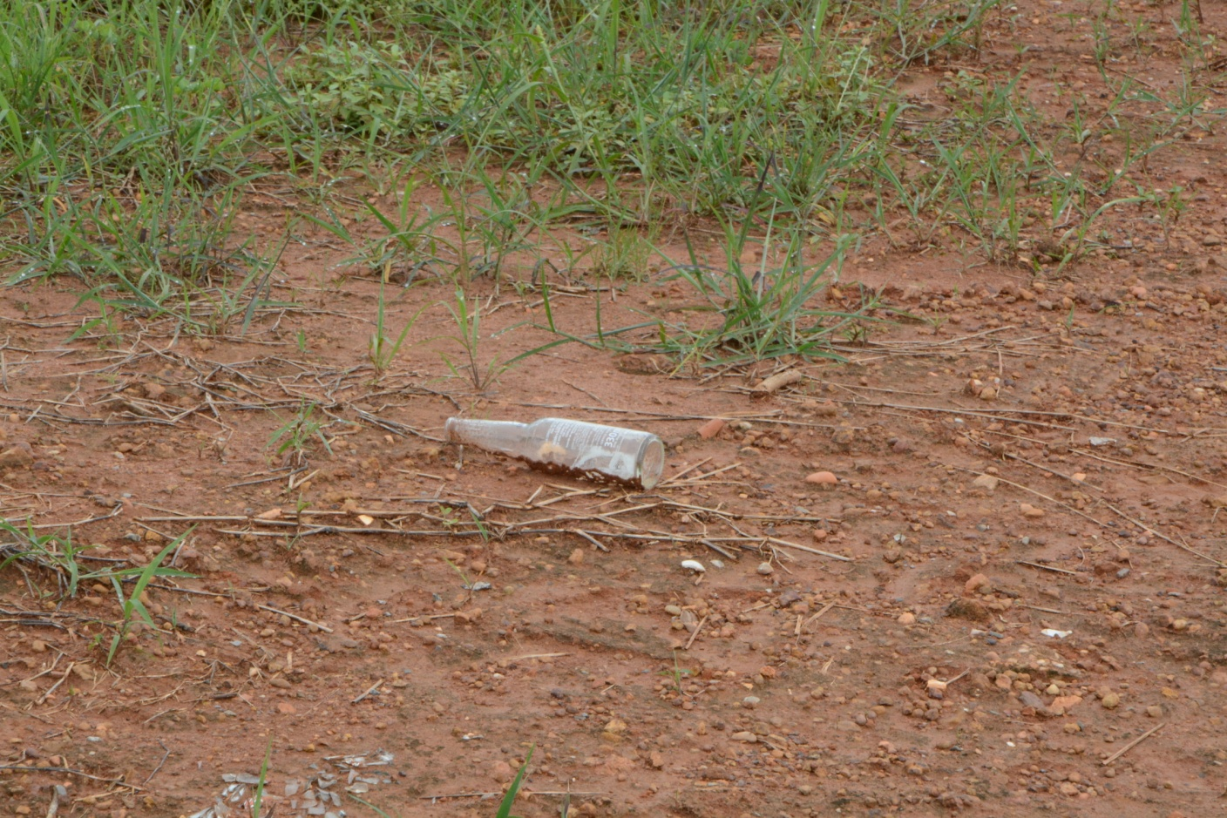 | 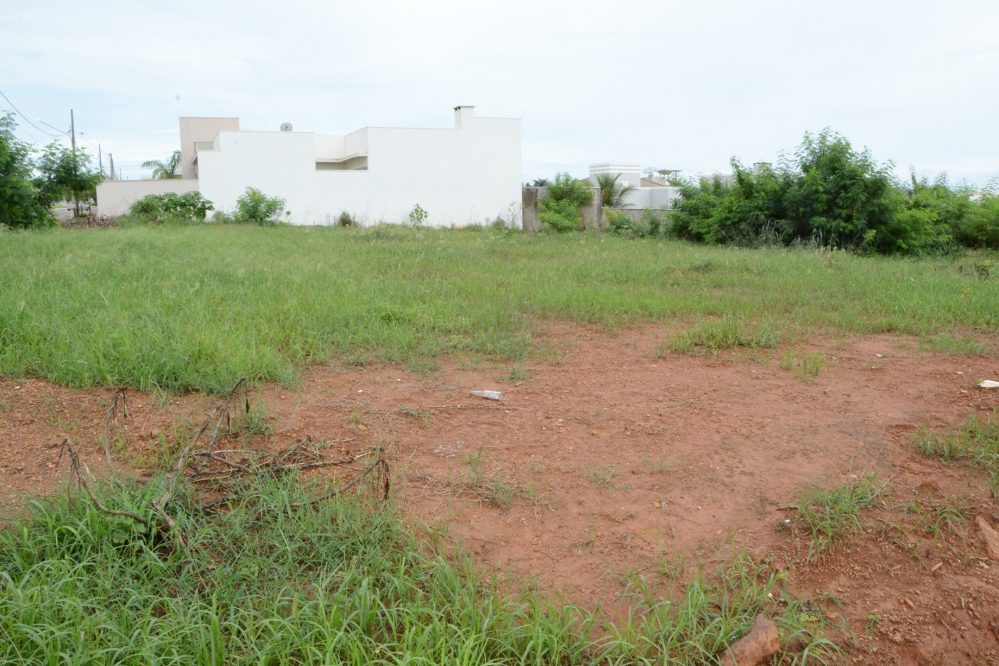
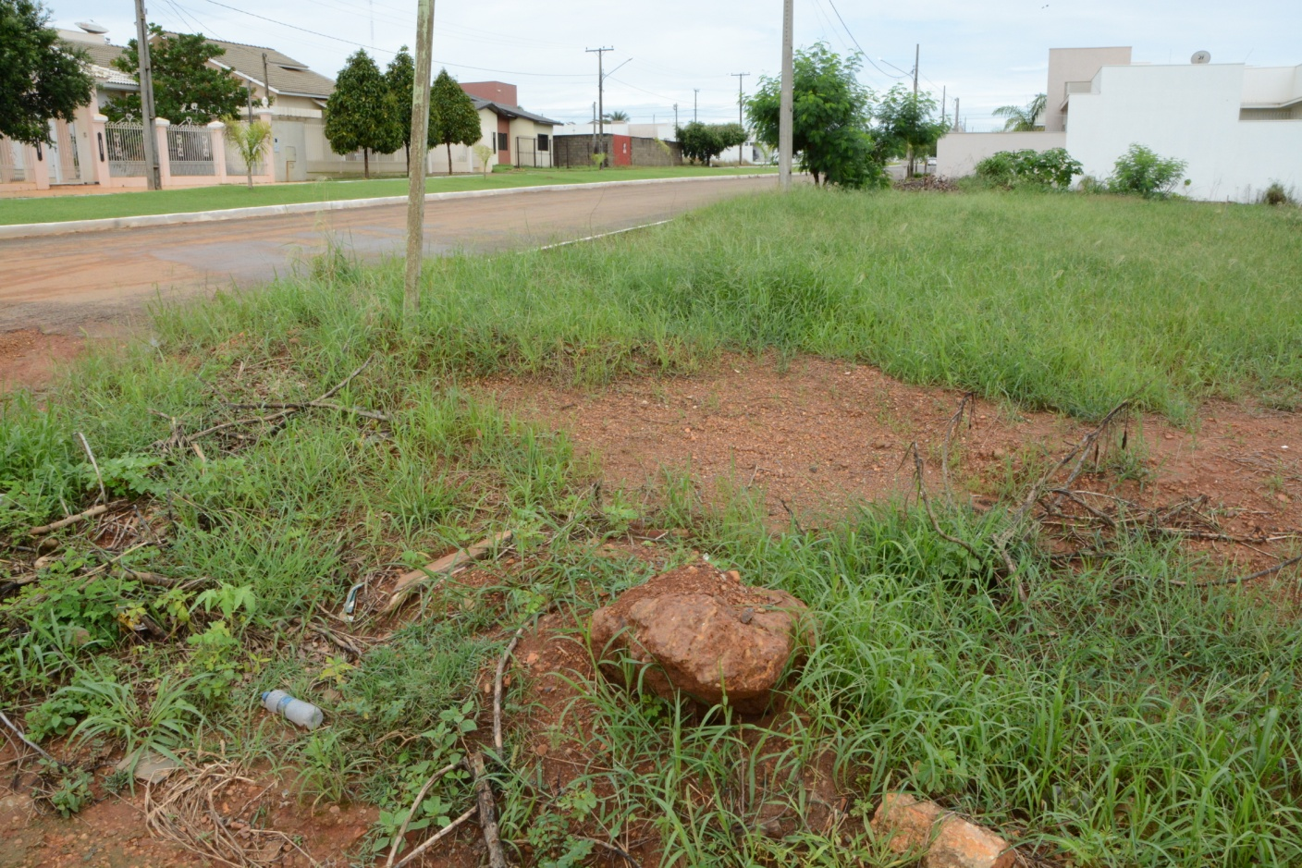 | 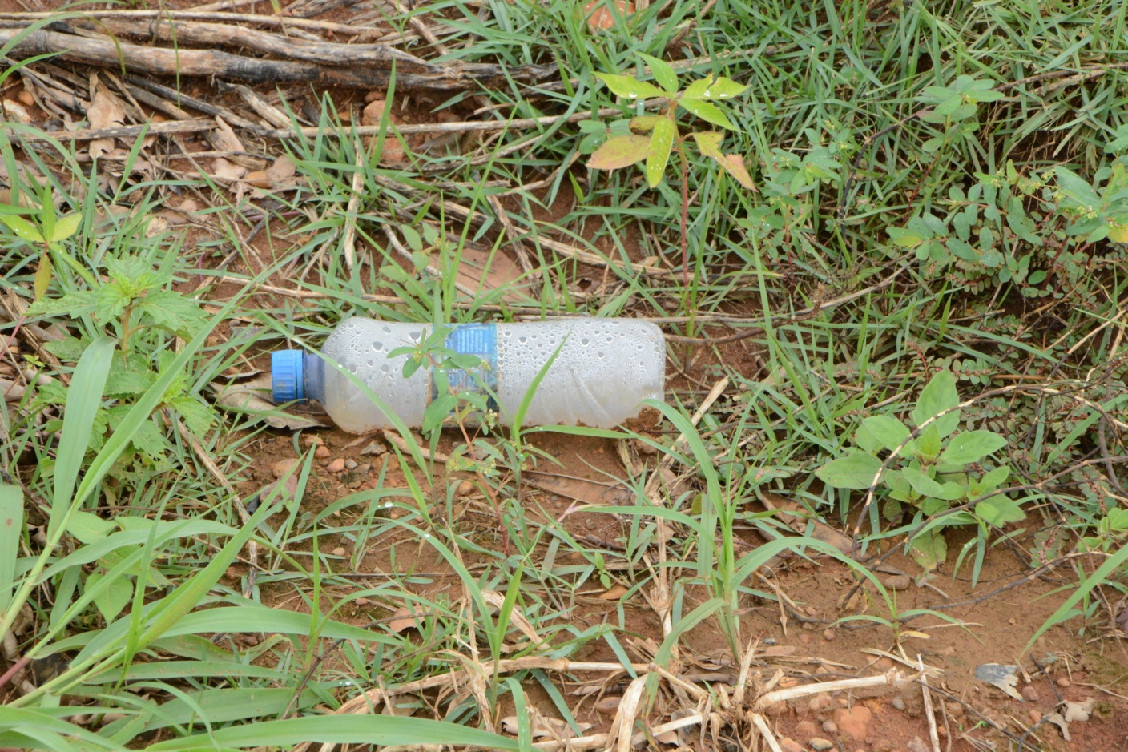
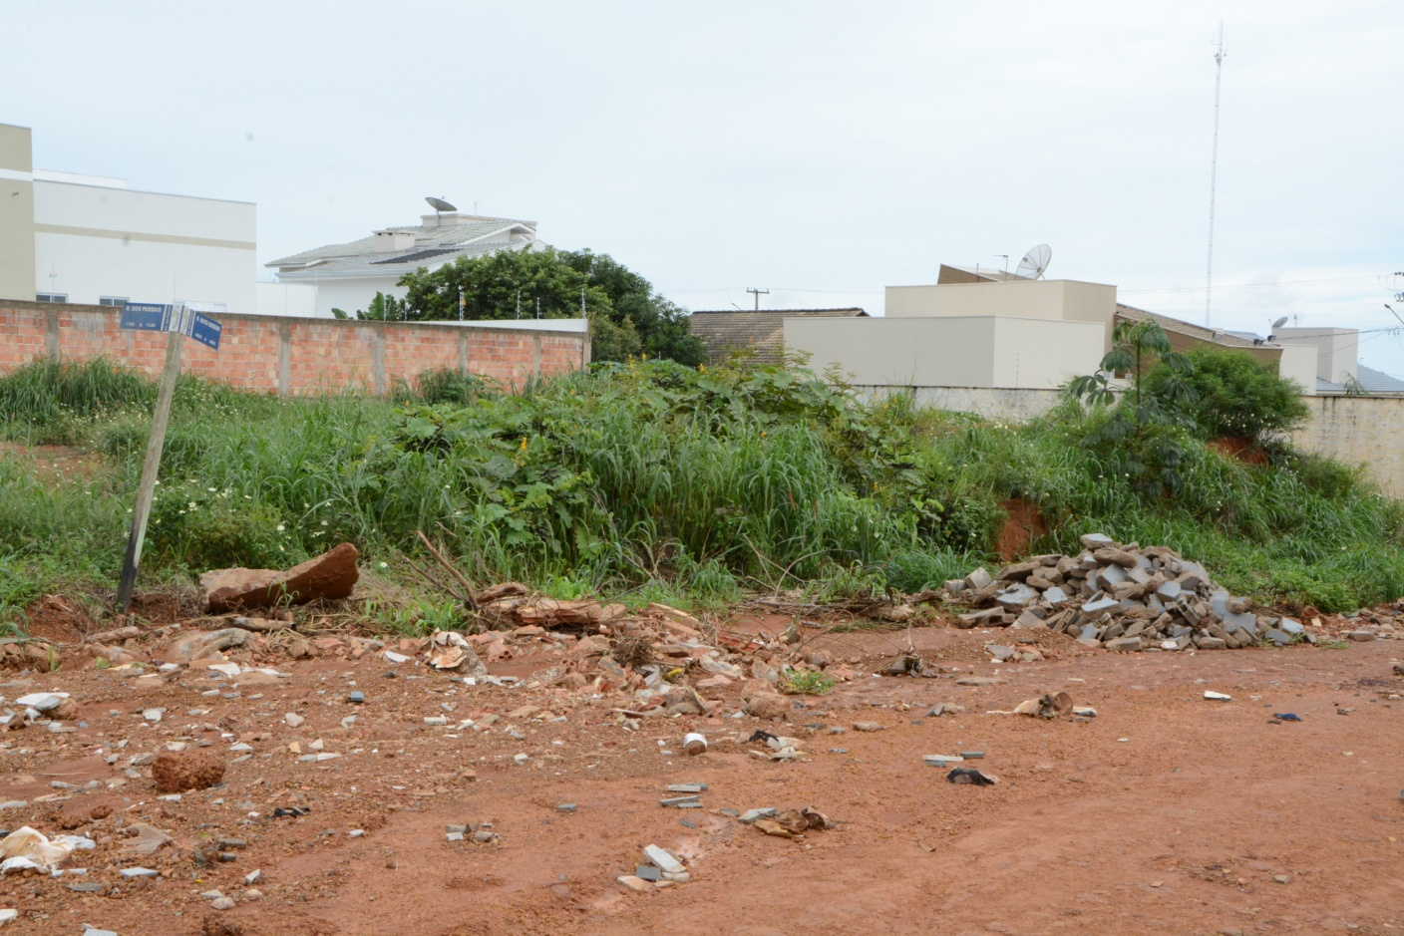 | 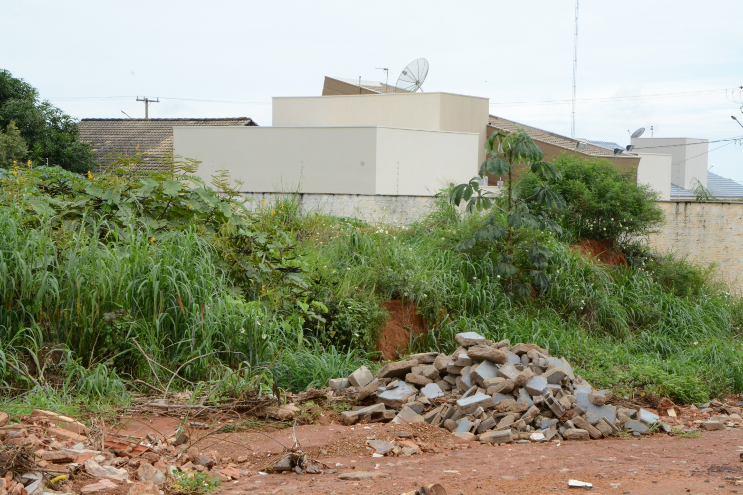

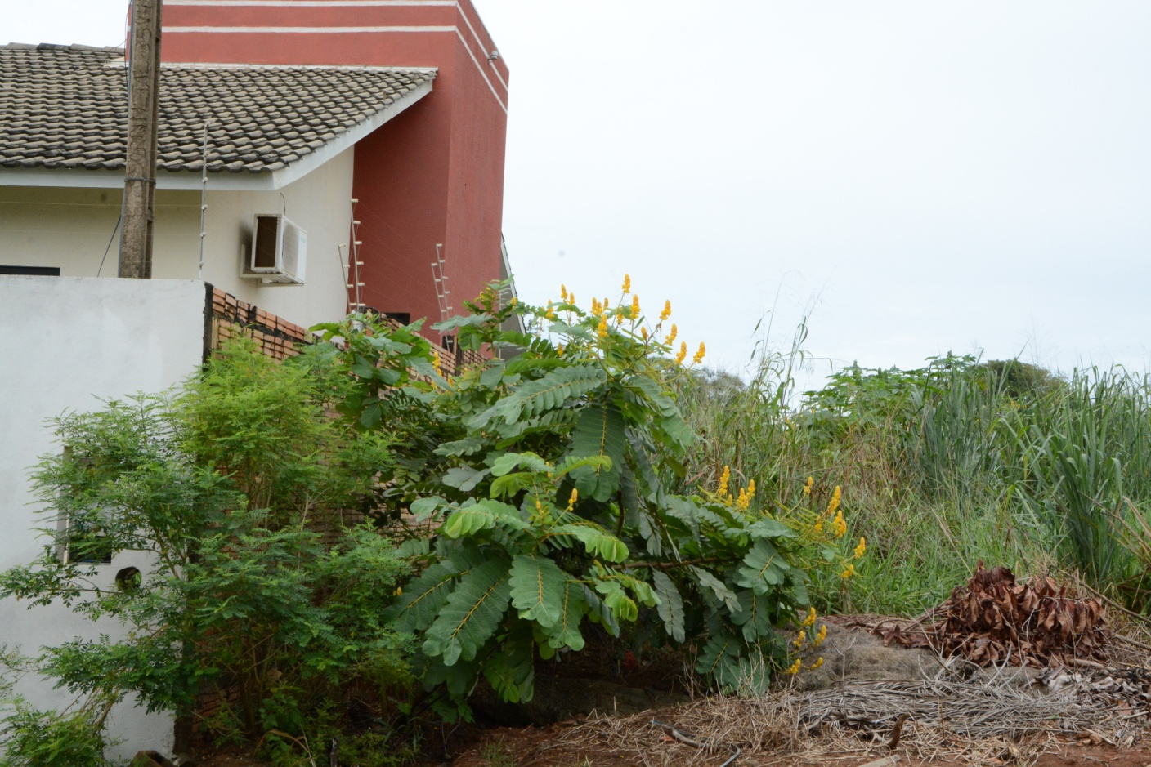 | 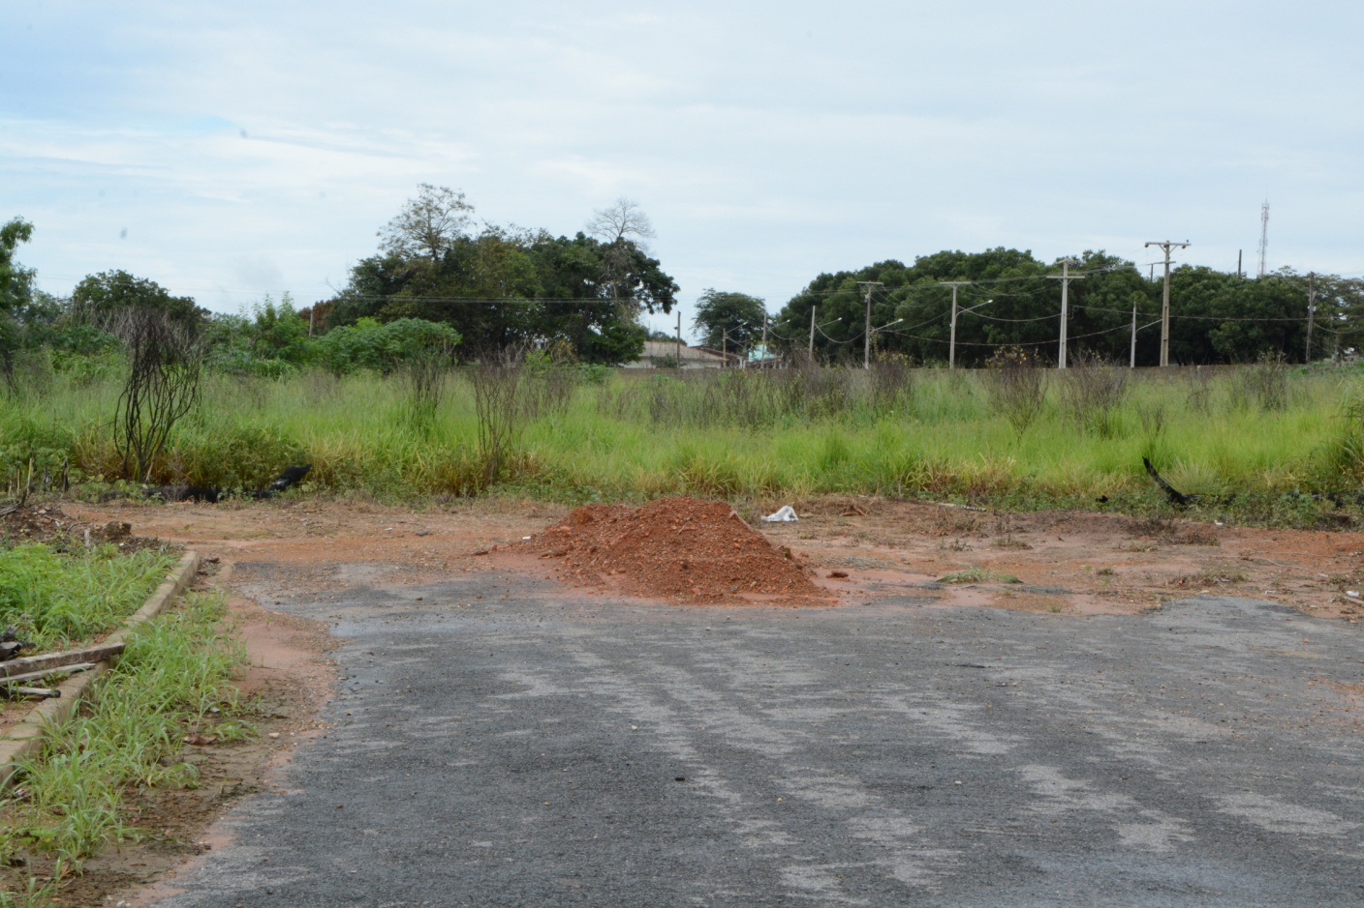
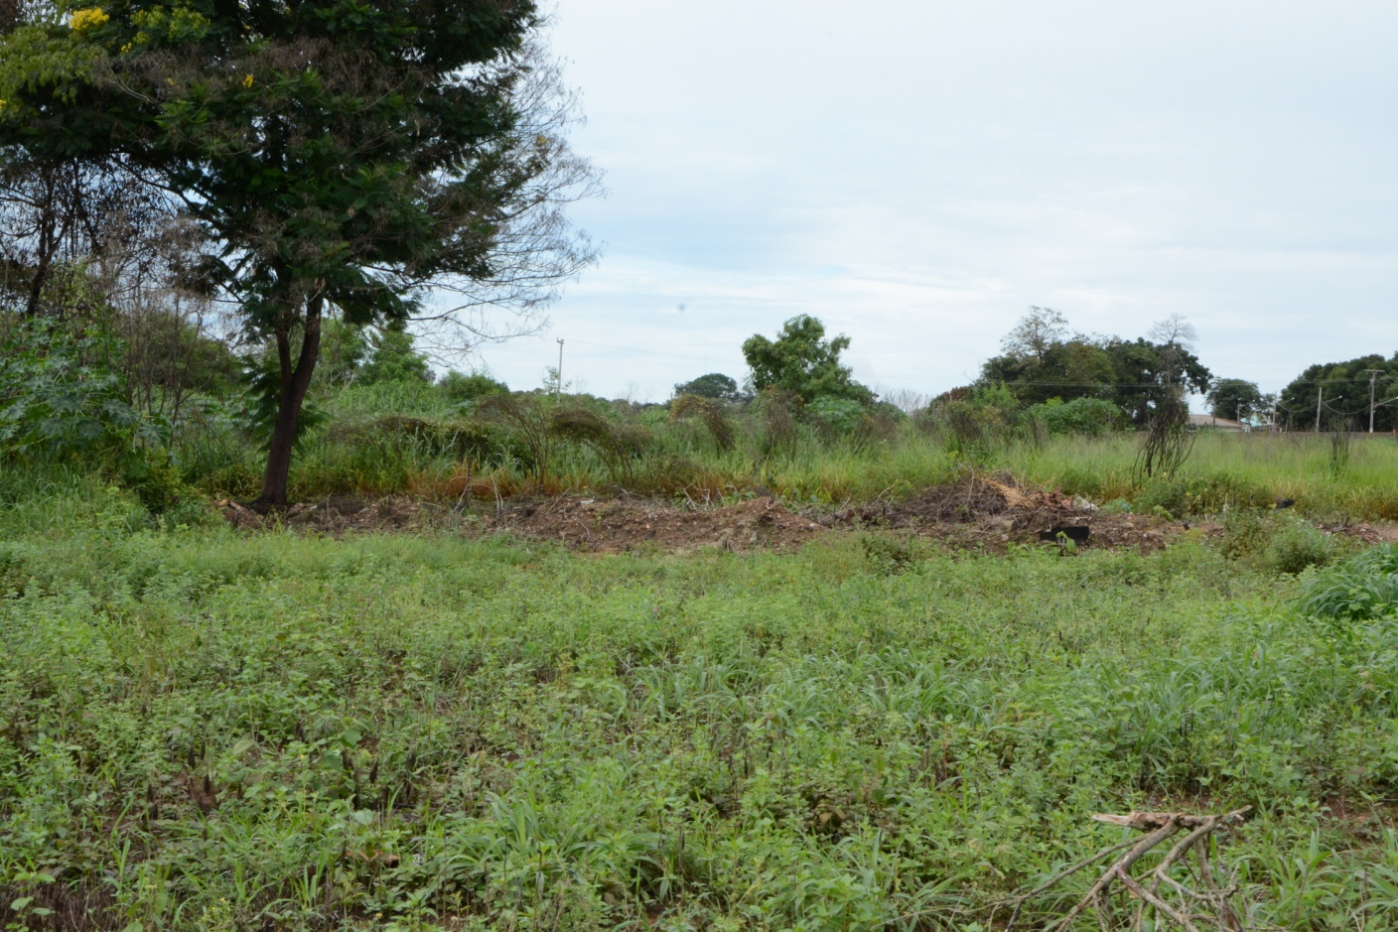 | 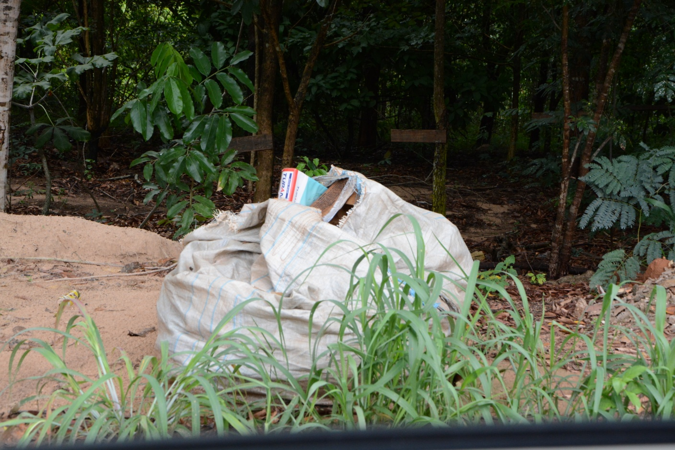
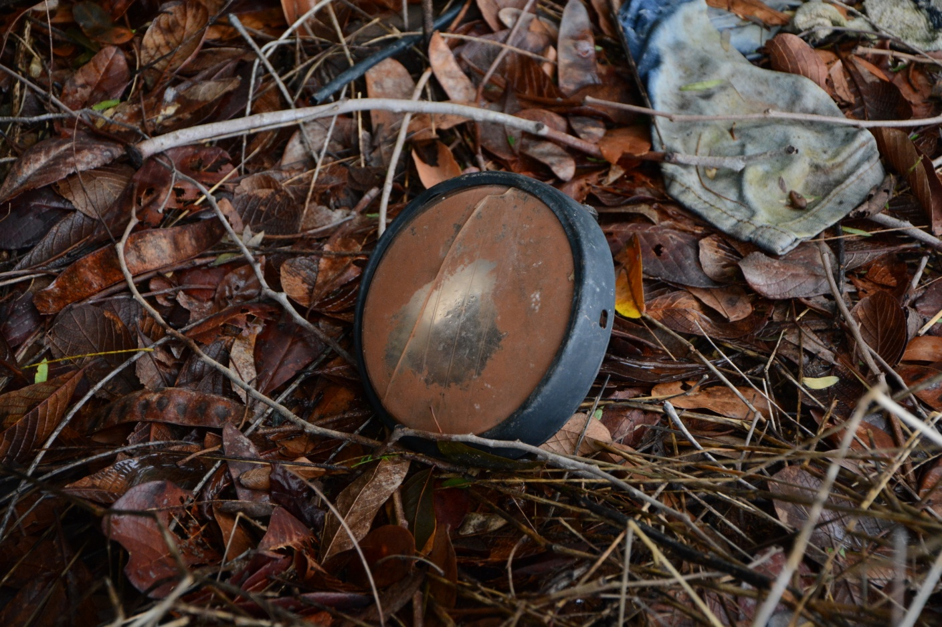 | 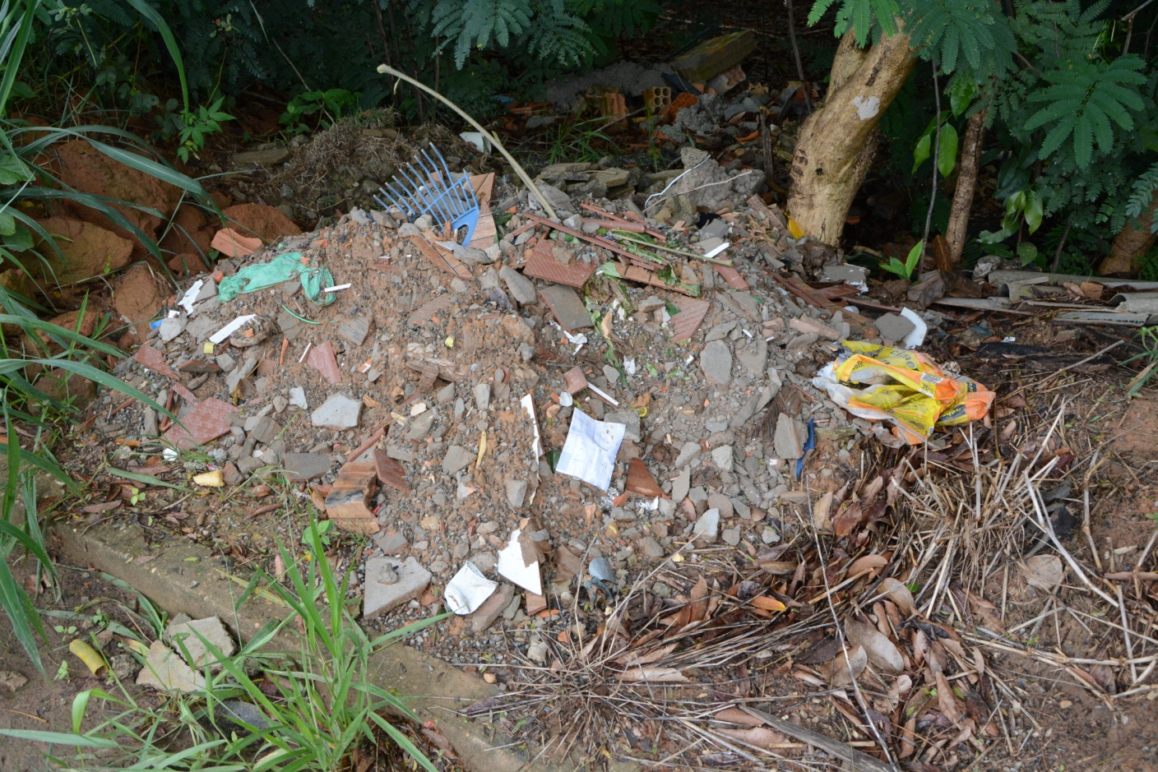

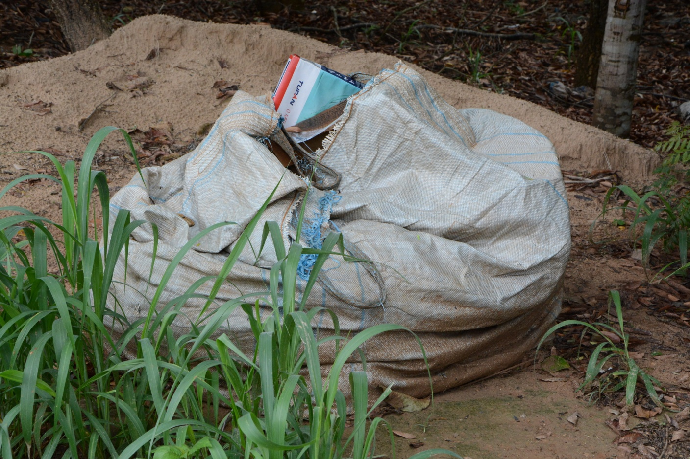 | 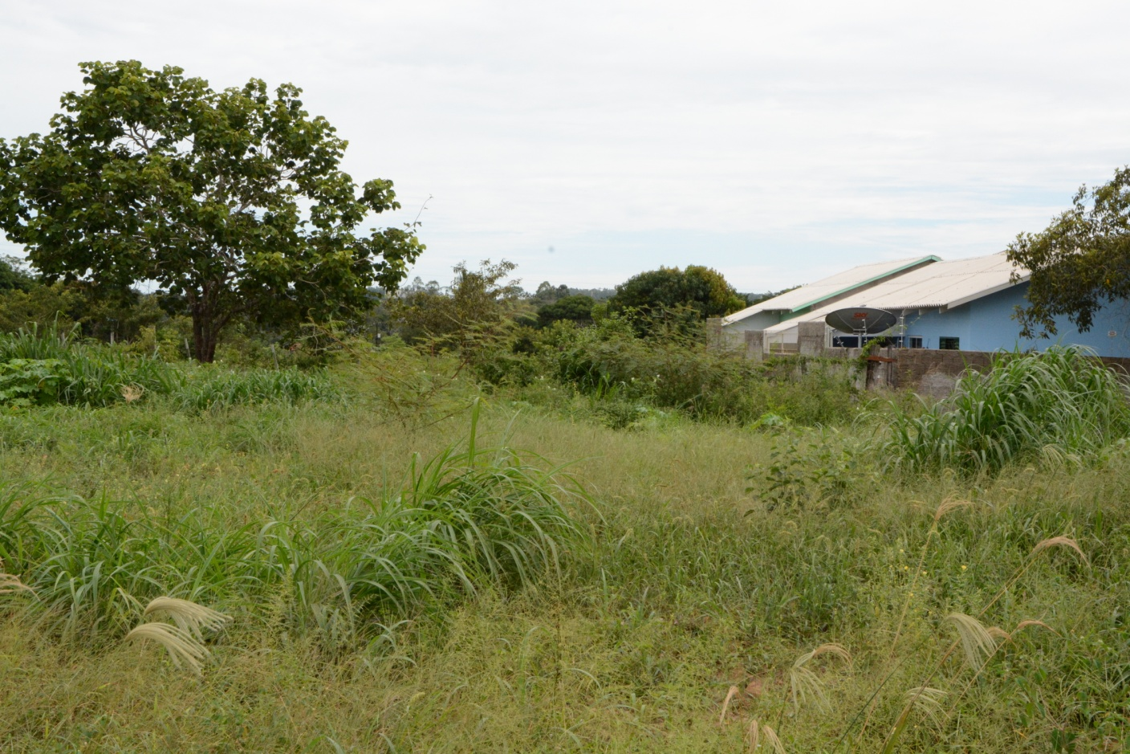
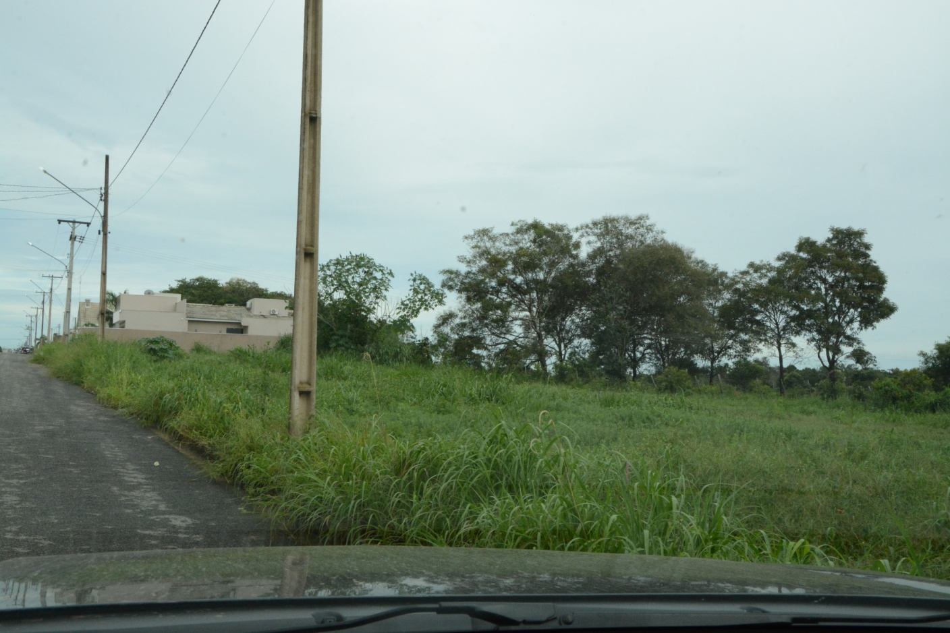 | 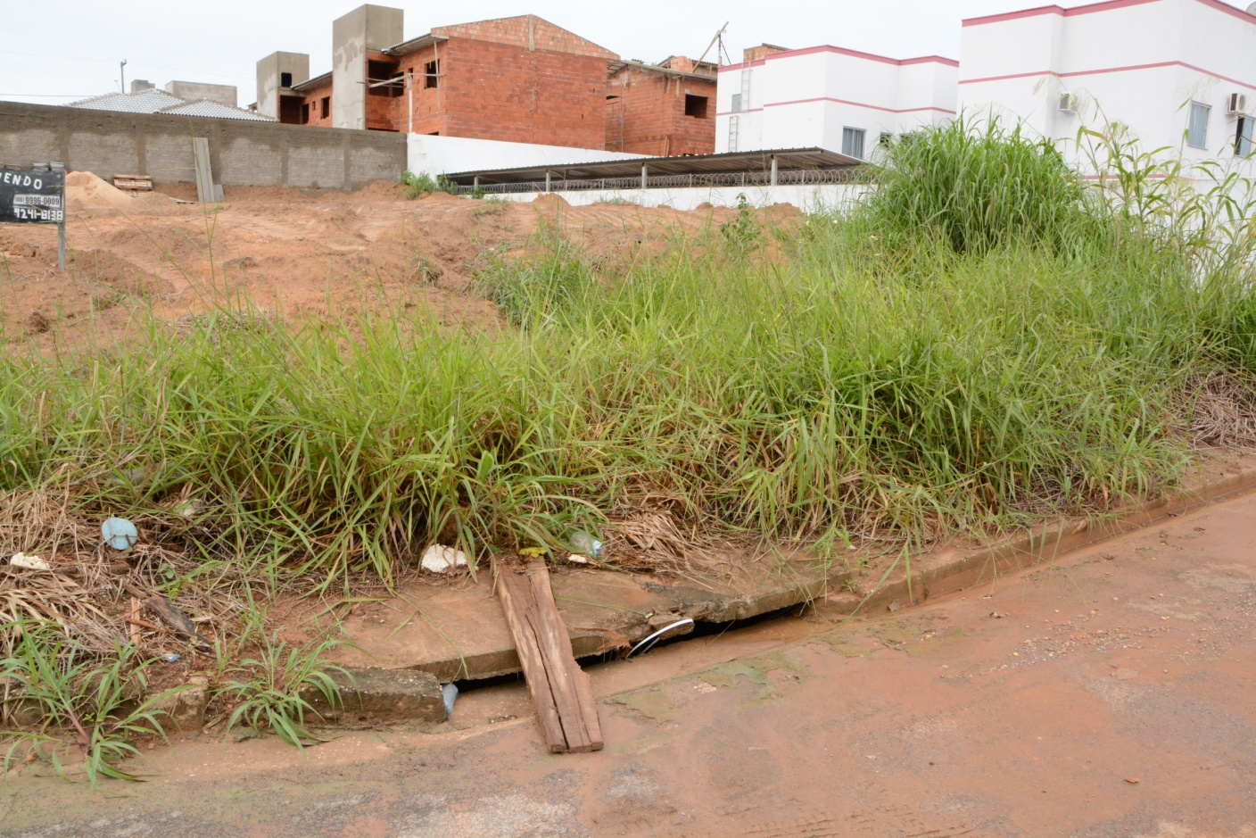
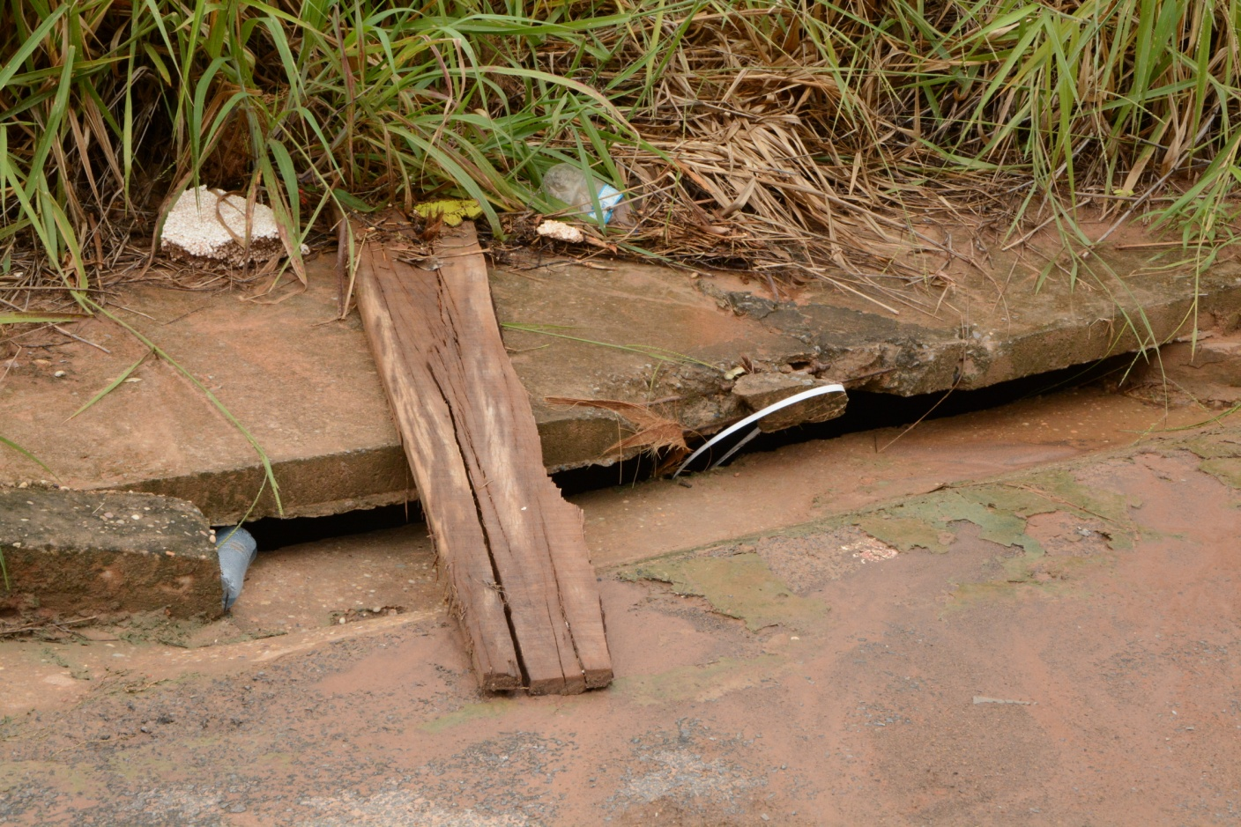 | 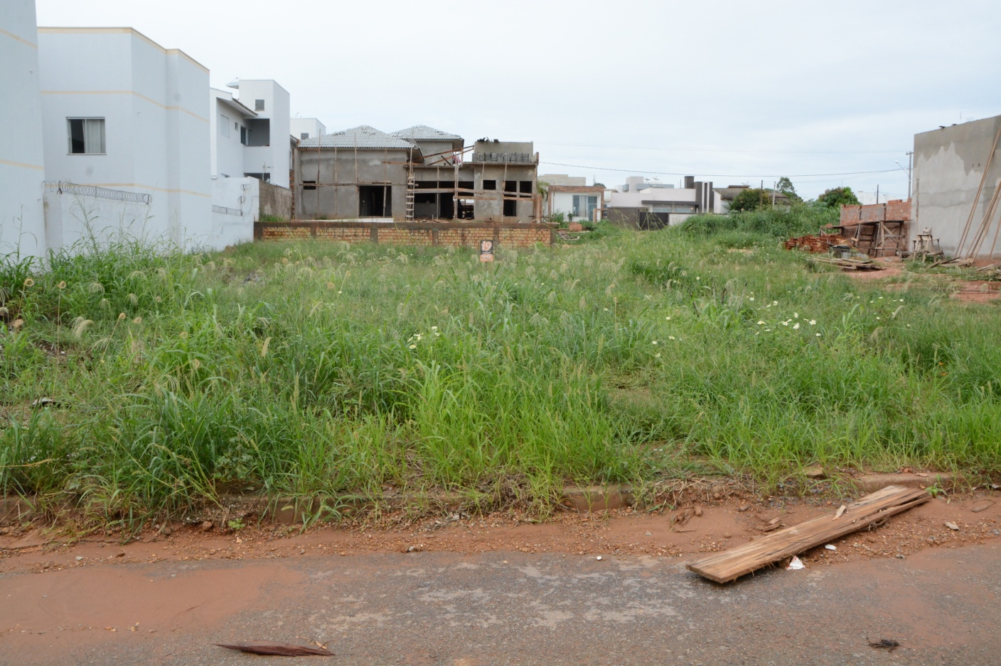

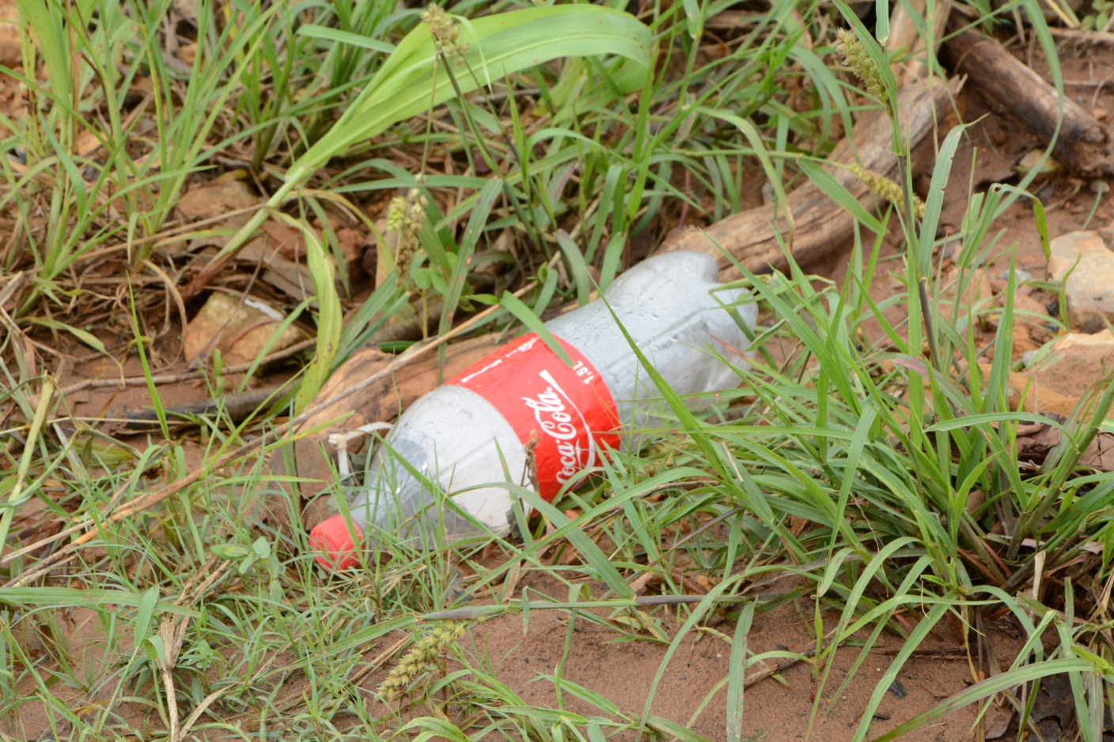 | 